# Sadržaj

## POČETNA

Meni



Logo



Sadržaj početne

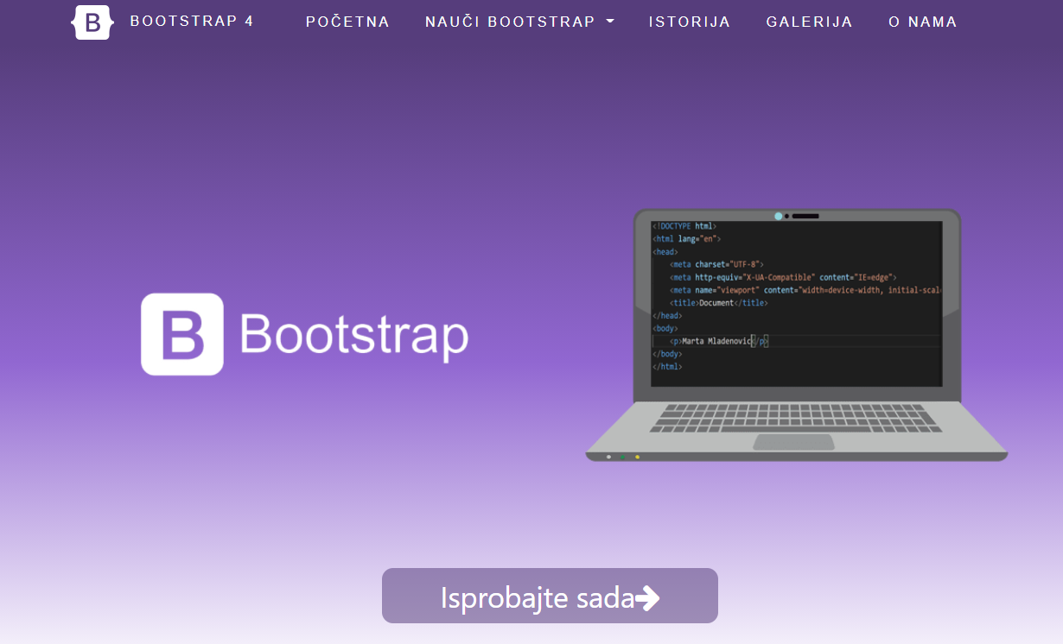

Početna strana je osmišljena tako da zainteresuje posetioce za bootstrap i da ih navede na korišćenje istog uz uvodna objašnjenja. Dugme „Isprobajte sada“ vodi do stranice na kojoj se nalaze koraci za dodavanje Bootstrap-a na sajt.

**Bootstrap 4**

* Besplatan HTML, CSS, JavaScript okvir koji je zamišljen tako da podrži razvoj dinamičkih web sajtova i aplikacija, da olakša programiranje za web, a kompatibilan je sa najnovijim verzijama web pregledača.
* Bootstrap sadrži JavaScript komponente u obliku jQuery datoteka.



**Neverovatne karakteristike Bootstrap-a 4**

* **Kreativan dizajn**

Iako je Bootstrap 4 samo jedan od okvira za kreiranje web stranica, on web dizajnerima može mnogo da ponudi u vidu templejta koji sadrže uređene CSS klase sa alatima za navigaciju, modalima, karticama, dugmadima, grupama za unos...

* **Jednostavan za upotrebu**

****Jedna od glavnih prednosti Bootstrap-a je u tome što je fleksibilan i lak za rad, on dozvoljava programerima da se koncentrišu na funkcionalnost sajta i ne brinu o dizajnu.

* **Besplatan i otvorenog koda**

Bootstrap daje mogućnost programerima da koriste različite komponente i menjaju im vrednosti u skladu sa sopstvenim potrebama.

* **Preglednost i razumljivost koda**

Bootstrap poseduje odličnu dokumentaciju koja je razumljiva bilo da je dizajner početnik ili profesionalac.

**Tehnologije korišćene na ovom sajtu**

(Izvor: GitHub API)

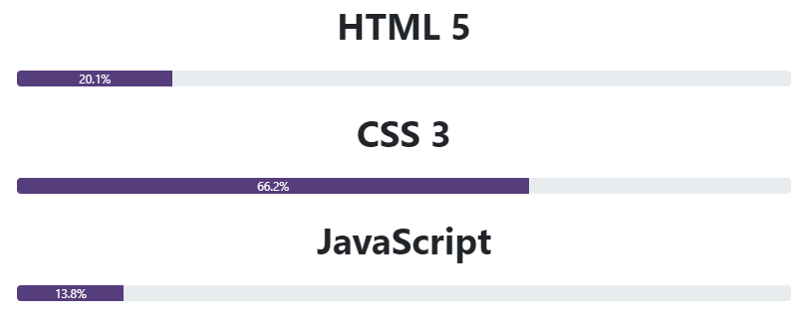

**Podnožje**

Ovo podnožje je sadržano na svakoj stranici.



## NAUČI BOOTSTRAP

### POČETNI KORACI

Video:

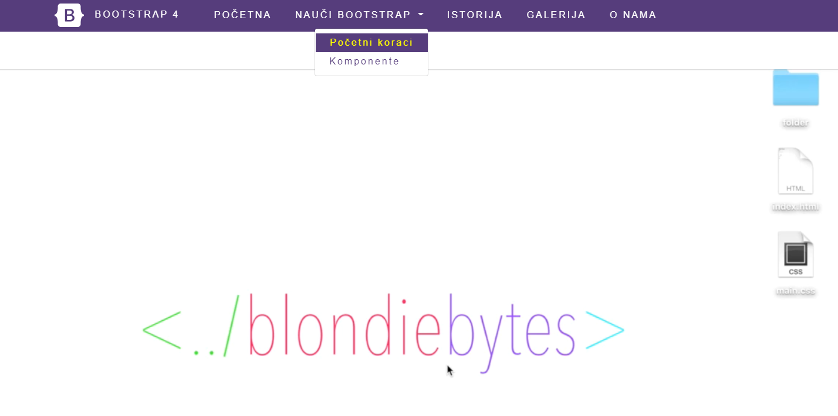

Upoznajte se sa najpoznatijim i inovativnim okvirom za kreiranje prilagodljivih web lokacija.

* **CSS**

Potrebno je implementirati CSS preko taga *<link>*, tag treba kopirati u zaglevlje stranice *<head>* pre svih ostalih CSS tagova.

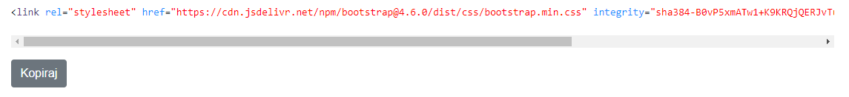

* **JS**

Mnoge komponente Bootstrap-a zahtevaju korišćenje JavaScript programskog jezika da bi bile funkcionalne. Pre svega se koriste jQuery, Popper i JavaScript dodaci. Dodaci se mogu uključiti pojedinačno preko individualnih *\*.js datoteka*, ili sve odjednom preko *bootstrap.js* ili *bootstrap.min.js* datoteka. Potrebno je postaviti jedan od *<script>* tagova neposredno nakon *</body>* elementa da bi se dodaci omogućili.



* **Paket**

Najlakši način da se odjednom uključe svi dodaci je preko dva Bootstrap paketa: *bootstrap.bundle.js* i *bootstrap.bundle.min.js*.

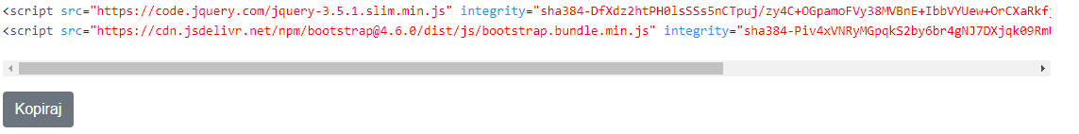

* **Pojedinačna implementacija**

Ako se odlučite za pojedinačnu implementaciju dodataka Popper mora biti na prvom mestu a nakon njega dodaci za JavaScript.

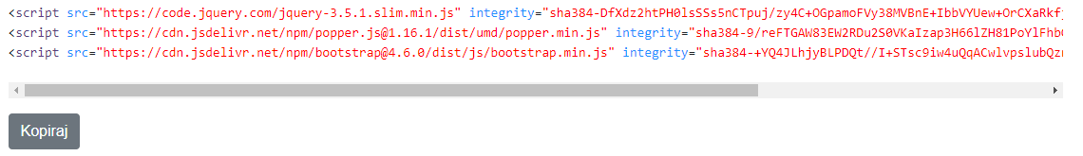

*Ako ste ispratili sve prethodne korake, uspeli ste uspešno da dodate Bootstrap u svoj dokument.*Bootstrap 4 zahteva upotrebu HTML5 programskog jezika, da bi stil bio kompletan, bez nedostataka.

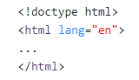

### KOMPONENTE

Bootstrao 4 nudi desetak komponenata napravljenih da omoguće navigaciju na stranici, unos podataka, ikonografiju. Pored navedenih postoje i komponente pomoću kojih se realizuju upozorenja, padajuće liste, dugmad, forme, progres barovi i druge. Ispod slike svake od komponenata klikom na dugme „Pogledajte kod“ prikazuje se odgovarajući kod.

* **Alerts – upozorenja**

Pružaju mogućnost korisnicima da prikažu povratne informacije nakon izvršene radnje uz veliki broj dostupnih i fleksibilnih poruka. Upozorenja su dostupna za bilo koju dužinu teksta. Širok spektar boja omogućava korisniku da vizuelno predstavi svrhu poruke napisane unutar komponente alert.

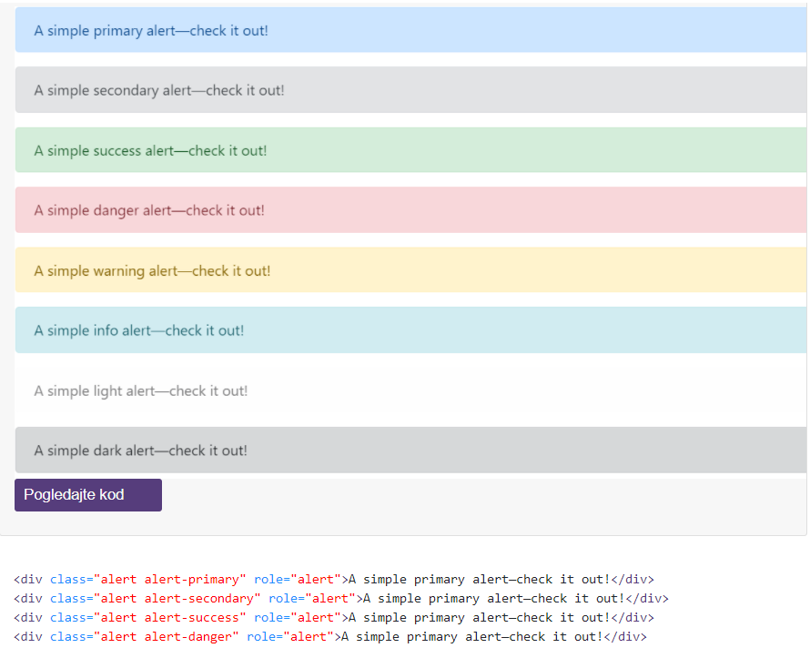

* **Buttons – dugmići**

Koristite Bootstrap prilagođene dugmiće za radnje sa obrazcima, dijalozima, formama, uz podršku različitih stilova i veličina. Bootstrap uključuje nekoliko predefinisanih stilova dugmadi, od kojih svaki služi svojoj semantičkoj svrsi, uz neke dodatke koji služe da se postigne veća kontrola.

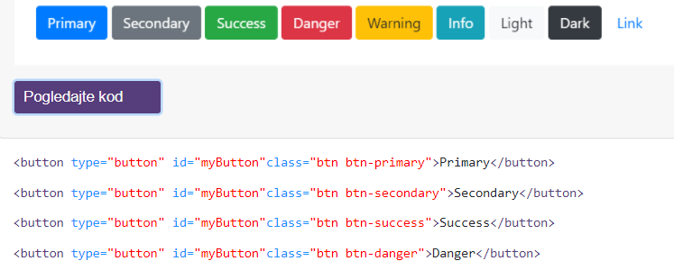

* **Cards – kartice**

Kartica je fleksibilni i proširivi kontejner sadržaja. Uključuje opcije za zaglavlja i podnožja, širok spektar sadržaja, kontekstualne boje pozadine i moćne opcije prikaza. Kartice su napravljene sa što manje oznaka i stilova, ali i dalje uspevaju da pruže mnoštvo kontrola i prilagođavanja. Nude lako poravnanje i dobro se kombinuju sa ostalim komponentama Bootstrapa.

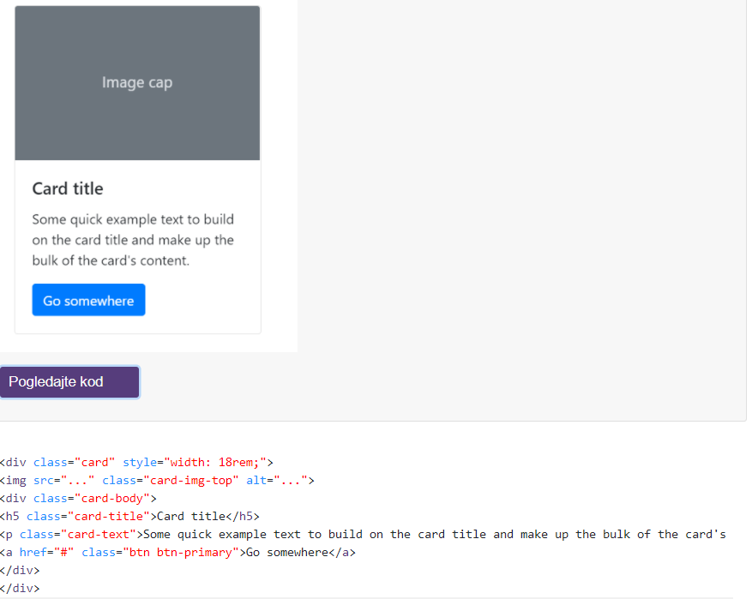

* **Carousel – karusel**

Karusel je komponenta koja omogućava sljad šou, kretanje kroz elemente-slike, odnosno slajdove. Radi sa nizom slika, teksta ili prilagođenih oznaka. Komponenta je izgrađena od CSS 3D transformacija i JavaScript-a. Da bi carousel bio vidljiv treba dodati klasu .activate. Ako na sajtu koristite vise karusel elemenata obavezno dodajte ID elementa.

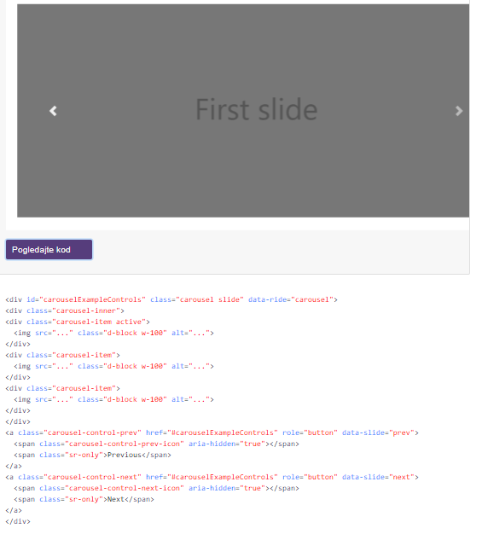

* **Jumbotron – džambatron**

Fleksibilna komponenta za prikazivanje sadržaja. Ona može opciono proširiti čitav prikaz kako bi pokazala ključne poruke na stranici. Da biste napravili jumbotron pune širine i bez zaobljenih uglova, dodajte klasu modifikatora .jumbotron-fluid i dodajte .container ili .container-fluid unutra.

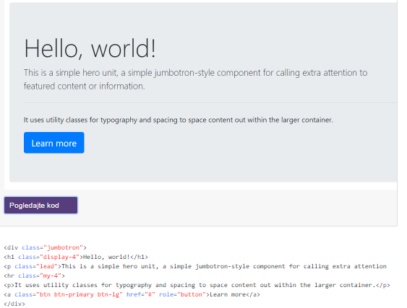

* **Navbar – navigacioni bar**

Dokumentacija i primeri za snažno, navigaciono zaglavlje navigacionog sistema Bootstrap, koje je prilagodljivo. Uključuje podršku za brendiranje, navigaciju i još mnogo toga. Nvaigacioni barovi su u osnovi prilagodljivi, ali se oni mogu modifikovati, prilagodljivost zavisi od Collapse JavaScript dodatka.

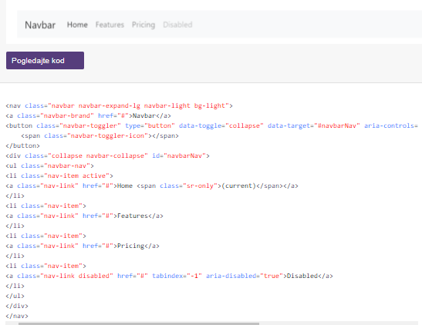

## ISTORIJA

* **Bootstrap i twitter**

Bootsrap je prvobitno bio kreiran od strane dizajnera i programera Twitter-a. Pre nego što je postao otvorenog koda Bootstrap je bio poznat kao Twitter Blueprint. Kada je prvi put predstavljen na događaju „Hack Week” projekat je eksplodirao i okupirao pažnju velikog broja programera. Godinu dana pre zvaničnog objavljivanja Boostrap je bio vodeći stil za razvoj alata u kompaniji.

* **Grid sistem**

Bootstrap 4 predstavlja novi mrežni sistem koji je prvi imao mogućnost prilagođavanja mobilnom uređaju i koji na odgovarajući način skalira do 12 kolona kako se povećava veličina uređaja ili okvira za prikaz. Na primer, uz pomoć klase .col-sm * možete da kreirate kolone mreže za ekstra male uređaje-mobilne telefone, klase .col-md- * za uređaje sa srednjim ekranom poput tableta, klase lg - * za velike uređaje poput stonih računara.

**Istorija Bootstrap-a**



Sa Bootstrap-om 4, ponovo je napisan projekat da bi se uzele u obzir dve ključne arhitektonske promene:

* Migracija na Sass
* Prelazak na CSS

Namera je bila da na se pomogne da se zajednica za veb razvoj pokrene napred zalažući se za novija CSS svojstva, manje zavisnosti i nove tehnologije u savremenijim pregledačima.

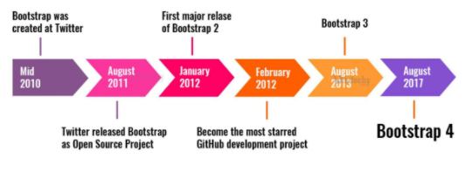

[**Mark Otto**](https://markdotto.com/about/) je najavio Bootstrap 4 29. oktobra 2014. Prva alfa verzija Bootstrap-a 4 objavljena je 19. avgusta 2015. Prva beta verzija objavljena je 10. avgusta 2017. 6. septembra 2016. Otto je obustavio rad na Bootstrap-u 3, kako bi se oslobodilo vreme za rad na Bootstrap-u 4. Bootstrap 4 je finalizovan 18. januara 2018. Bootstrap 4 podržava najnovije verzije Google Chrome-a, Firefox-a, Internet Explorer-a, Opere i Safari-ja. Takođe podržava povratak na IE10 i najnovije izdanje proširene podrške za Firefox (ESR).



**Recenzije Bootstrap-a 4**

Bootstrap je od verzije 2.0 podržavao responsive dizajn. To je značilo da će se sajtovi u Bootstrap-u ubuduće biti dostupni za sve veličine ekrana i da je dizajn web stranica potpuno dinamičan i prilagodljiv. Od verzije 3.0 Bootstrap je usvojio mobile first dizajnersku filozofiju, gde je responsive (prilagodljiv) dizajn postao standardan. Verzija 4.0 objedinila je verzije 2.0 i 3.0 ali je naprednija od njih jer su u nju uvrštene mnoge značajne promene kao što su:

* Dodavanje mogućnosti prilagođavanja navigaciji
* Dodavanje odgovarajućih uslužnih programa za razmak i određivanje veličine
* Poboljšan stil za obrasce, dugmad, padajući meni, medijske objekte i klase slika



Bootstrap 4 naišao je na odlične recenzije i veoma pozitivne komentare. 2020. godine pojavila se najnovija 5.0 beta verzija, koja je unapredila sve nedostatke verzije 4. Poboljšan je API, mrežni sistem, prilagođavanje dokumenata, unapređen je CSS i podršani su IE10 i IE11. Pored svih prethodno pomenutih izmena treba dodati da je JQuery skoro potpuno odbačen u korist JavaScript-a.

## GALERIJA

**Najpoznatiji nemački sajtovi**

* **Pekara Stevana Baker-a**

Veb sajt visokokvalitetne pekare kojom vlada Steven Baker, i koja je specijalizovana za zdrave sastojke, niskih kalorija, a istovremeno punog ukusa.



* **Deutsche Reihenhaus**

Deutsche Reihenhaus je vodeći nemački veb sajt za stambene zgrade. Njihov rad je fokusiran na stvaranje povoljnih domova za porodice u urbanim sredinama.

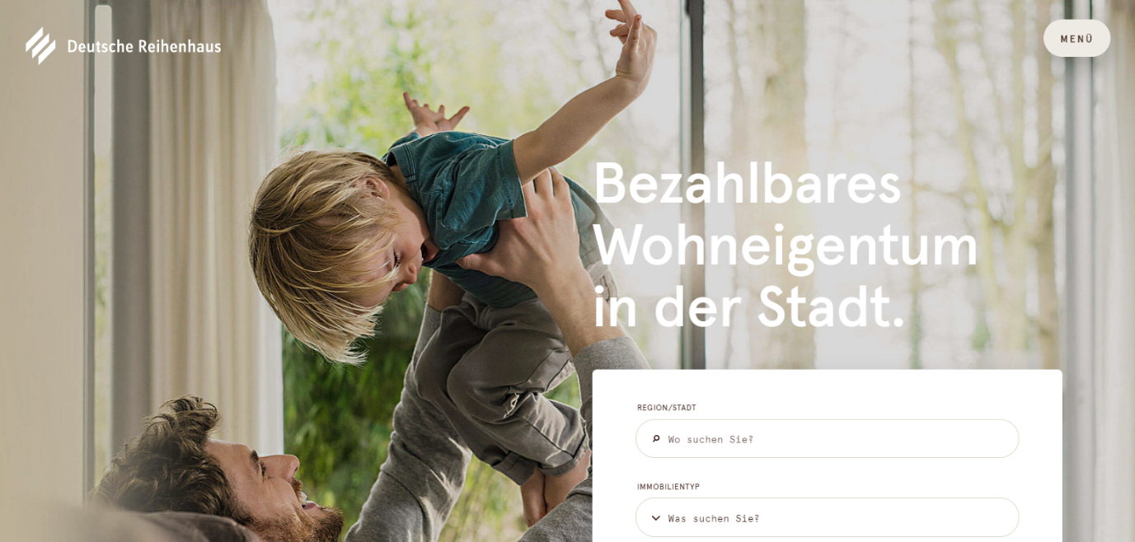

* **Skateboard Icon Banzai**

Ograničeno izdanje Skateboard Icon Banzai iz 1970-ih. Tabla dolazi u pet boja, a veb stranica u odgovarajućih 5 boja.

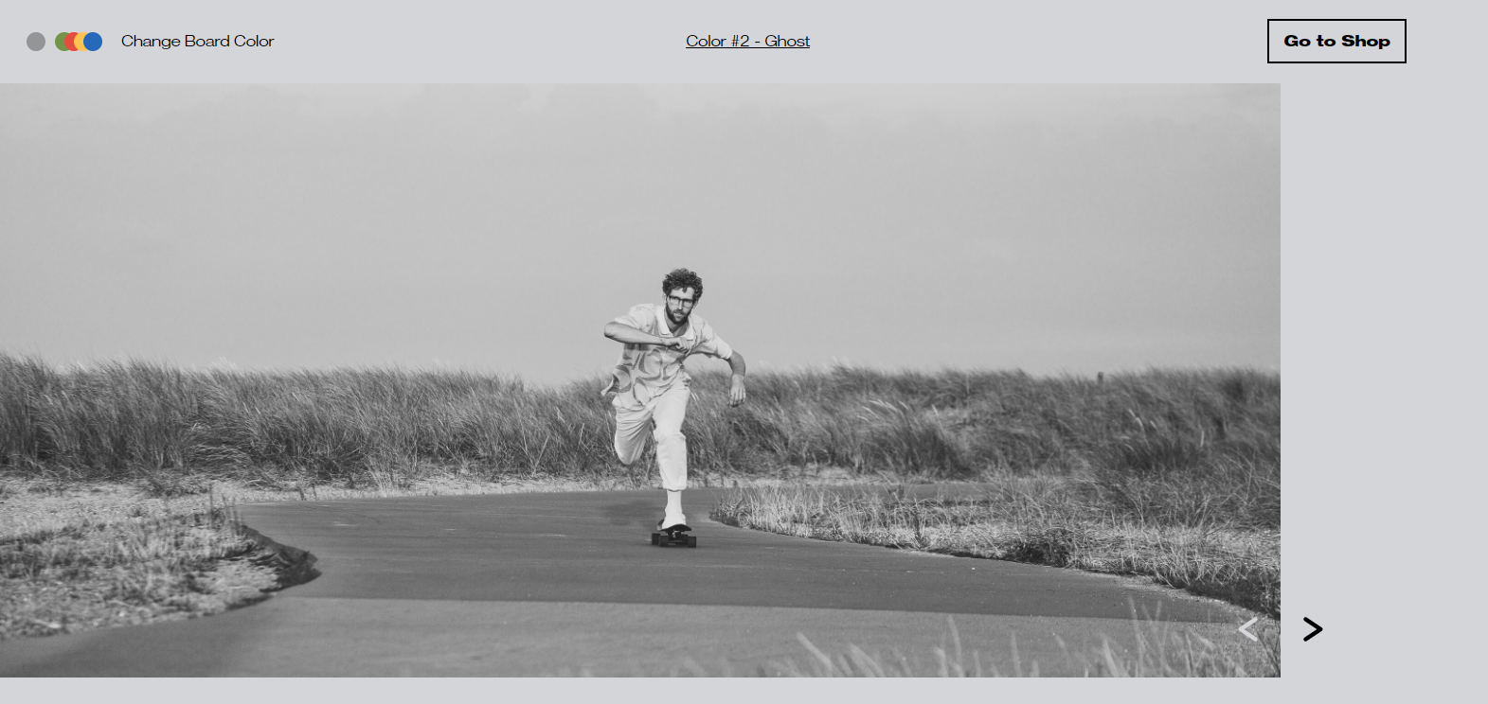

**Najpoznatiji američki sajtovi**

* **The Aberg Group**

The Aberg Group, nova škola industrijskih nekretnina.



* **Feltman’s Hot Dogs**

Bred iz Ohaja, kreativni programer, osmislio je svoj lični sajt koji prikazuje njegov restoran brze hrane Feltman's Hot Dogs.

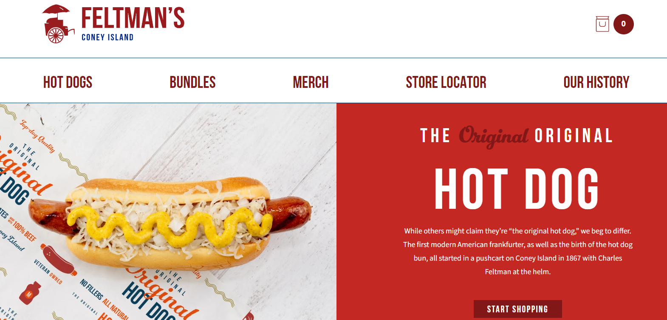

* **Punch List**

Punch List je aplikacija za mobilne uređaje koja nezavisnim dobavljačima i vlasnicima kuća olakšava da zajedno završe uspešna preuređivanja.



**Najpoznatiji britanski sajtovi**

* **Portfolio Davidea Baratta**

Portfolio Davidea Baratta , direktora dizajna i vizuelnog dizajnera sa sedištem u sunčanom Londonu.

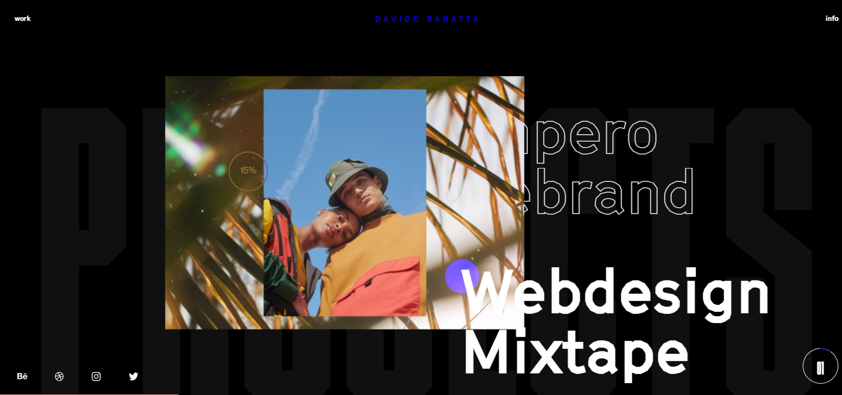

* **Napapijri Future Tees**

Napapijri Future Tees je majica za digitalno doba. Dizajnirao ih je londonski reper Kojei Radical, oživio je kroz AR, za 1000 glava.

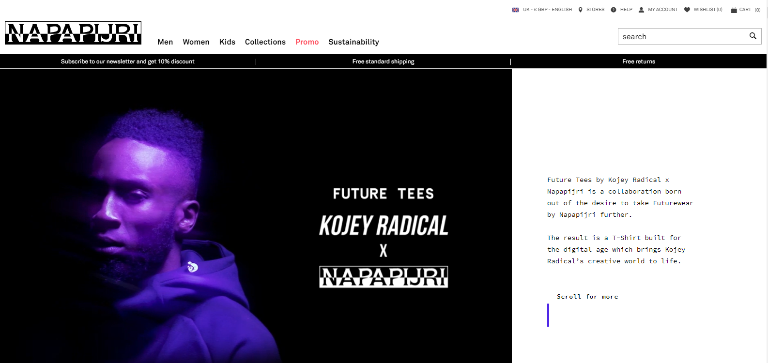

* **WSP Anticipate**

WSP Anticipate je centar za učenje i istraživanje, sa sadržajem misaonog liderstva, fokusiranim na temu 'Spremni za budućnost'.

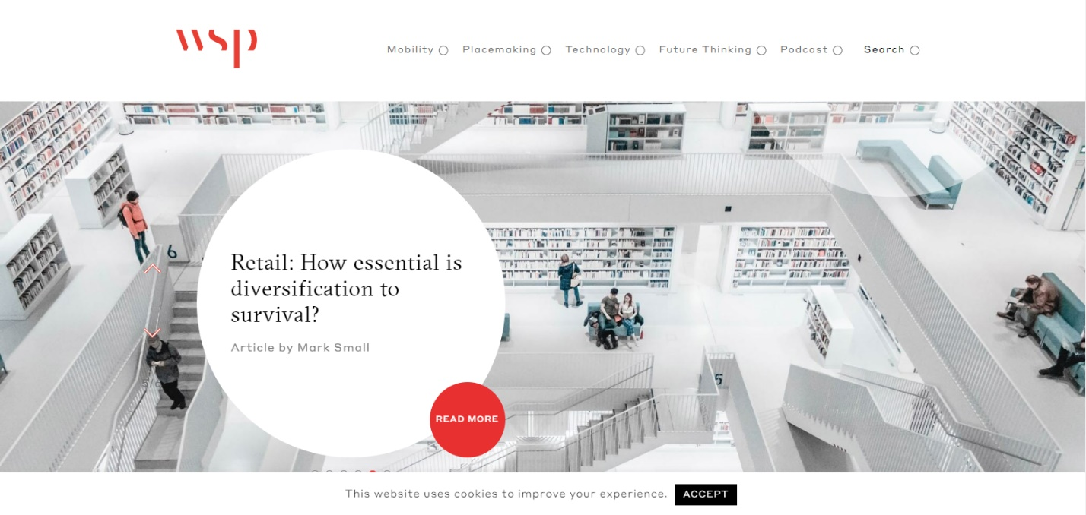

## O NAMA

U okviru ove stranice je predstavljen tim koji je razvijao ovaj sajt. Ispod slika svakog od članova, ostavljeni su linkovi ka sway prezentaciji, instagramu, facebook nalogu i GitHub-u.

